МІНІСТЕРСТВО ОСВІТИ І НАУКИ УКРАЇНИ
ДЕРЖАВНИЙ УНІВЕРСИТЕТ «ЖИТОМИРСЬКА ПОЛІТЕХНІКА»
ФАКУЛЬТЕТ ІНФОРМАЦІЙНО-КОМП'ЮТЕРНИХ ТЕХНОЛОГІЙ
КАФЕДРА ІНЖЕНЕРІЇ ПРОГРАМНОГО ЗАБЕЗПЕЧЕННЯ

ПОЯСНЮВАЛЬНА ЗАПИСКА
до кваліфікаційної роботи освітнього ступеня «бакалавр»
за спеціальністю 121 «Інженерія програмного забезпечення»
(освітня програма «Інженерія програмного забезпечення»)
на тему:
«Тема кваліфікаційної роботи»

Виконав студент групи ІПЗ-20-1
ВЕРБОВСЬКИЙ Олександр Юрійович
Керівник роботи:
ЛОКТІКОВА Тамара Миколаївна
Консультант:
ТОЛСТОЙ Ігор Анатолійович
Рецензент:
ЄФРЕМОВ Юрій Миколайович

Житомир – 2024
МІНІСТЕРСТВО ОСВІТИ І НАУКИ УКРАЇНИ
ДЕРЖАВНИЙ УНІВЕРСИТЕТ «ЖИТОМИРСЬКА ПОЛІТЕХНІКА»
ФАКУЛЬТЕТ ІНФОРМАЦІЙНО-КОМП'ЮТЕРНИХ ТЕХНОЛОГІЙ
КАФЕДРА ІНЖЕНЕРІЇ ПРОГРАМНОГО ЗАБЕЗПЕЧЕННЯ

«ЗАТВЕРДЖУЮ»
Зав. кафедри інженерії програмного забезпечення
Тетяна ВАКАЛЮК
«14» лютого 2023 р.

ЗАВДАННЯ
на кваліфікаційну роботу

Здобувач вищої освіти: ВЕРБОВСЬКИЙ Олександр Юрійович
Керівник роботи: ЛОКТІКОВА Тамара Миколаївна
Тема роботи: «Тема кваліфікаційної роботи»,
затверджена Наказом закладу вищої освіти від «14» лютого 2023 р. №70с
Вихідні дані для роботи: зазначається предмет і об’єкт дослідження
Консультанти з бакалаврської кваліфікаційної роботи із зазначенням розділів, що їх стосуються:
Розділ | Консультант | Завдання видав | Завдання прийняв
1 | Власенко О.В.,  Толстой І.А. | 16.02.2023р. | 16.02.2023р.
2 | Власенко О.В.,  Толстой І.А. | 16.02.2023р. | 16.02.2023р.
3 | Власенко О.В. ,  Толстой І.А. | 16.02.2023р. | 16.02.2023р.

РЕФЕРАТ

Випускна кваліфікаційна робота бакалавра складається з вебдодатку
платформи та пояснювальної записки. Пояснювальна записка до випускної роботи містить текстову частину, викладену на 21 сторінкці друкованого тексту. Список використаних джерел містить 10 найменувань і займає 1 сторінку. В роботі наведено 6 рисунків та 1 таблиця. Загальний обсяг роботи – 21 сторінка.
Метою роботи є створення інтегрованої та зручної платформи, яка забезпечить ефективне виконання завдань за винагороду, сприятиме взаємодії користувачів та забезпечить безпеку та надійність фінансових операцій.
Під час аналізу можливих архітектурних рішень для платформи обміну послугами та завдань було визначено, що клієнт-серверна архітектура є оптимальним вибором. Дана архітектура забезпечує ефективну взаємодію з сервером, можливість асинхронної роботи і чітке відокремлення логіки додатку та інтерфейсу.
Застосунок пропонує зручний інтерфейс, що має простий процес створення завдань, узгодження умов їх виконання, проведення фінансових операцій з реальними коштами користувачів та можливість взаємодії з підтримкою.
КЛЮЧОВІ СЛОВА: АДМІНІСТРУВАННЯ, БАЗА ДАНИХ, ПЛАТФОРМА, КОРИСТУВАЧ, АДМІНІСТРАТОР, ЧАТ, СОКЕТИ, ЗАПИТИ, ЗАВДАННЯ, АВТОРИЗАЦІЯ, ЗАМОВНИК, ВИКОНАВЕЦЬ, НАГОРОДА.
ABSTRACT

The bachelor's thesis consists of a web application platform and an explanatory note. The explanatory note contains a textual part, presented on the 21 pages of printed text. The list of used sources contains 10 titles and occupies 1 page. The work includes 6 illustrations and 1 table. The total volume of the work is 21 pages.
The aim of the work is to create an integrated and user-friendly platform that ensures efficient task completion for rewards, promotes user interaction, and ensures the security and reliability of financial operations.
During the analysis of possible architectural solutions for the platform, it was determined that the client-server architecture is the optimal choice. This architecture provides efficient interaction with the server, asynchronous operation, and clear separation of the application logic and interface.
The application offers a convenient interface with a simple process for creating tasks, agreeing on their terms, conducting financial transactions with real users' money, and interacting with support.
KEYWORDS: ADMINISTRATION, DATABASE, PLATFORM, USER, ADMINISTRATOR, CHAT, SOCKETS, REQUESTS, TASKS, AUTHORIZATION, CLIENT, EXECUTOR, REWARD.
ЗМІСТ
ВСТУП 4
РОЗДІЛ 1 ДИПЛОМНОЇ РОБОТИ. АНАЛІЗ НАПРЯМКІВ ВИКОРИСТАННЯ ІНФОРМАЦІЙНИХ ТЕХНОЛОГІЙ ДЛЯ РЕАЛІЗАЦІЇ ПЛАТФОРМИ 5
1.1 Опис проекту та постановка задачі 5
1.2 Аналіз аналогів програмного продукту 7
1.3 Вибір архітектури веб-орієнтованої платформи 11
1.4 Обгрунтування вибору засобів реалізації та вимоги до апаратного забезпечення 15
Висновки до першого розділу 18
ВИСНОВКИ 20
СПИСОК ЛІТЕРАТУРИ 21

ПЕРЕЛІК УМОВНИХ СКОРОЧЕНЬ

АПЗ - архітектра прогамного забезпечення
API - інтерфейс застосунків
БД - база даних
ПЗ - програмне забезпечення
СУБД - система управління базами даних
MVC - архітектурний шаблон, який розділяє додаток на три основні компоненти: Model, View, Controller
MVVM - архітектурний шаблон, який розділяє додаток на три основні компоненти: Model, View, ViewModel
CRUD - основні операції, що використовуються для управління даними (створення, читання, оновлення, видалення)
РРЧ – режим реального часу
SSD - Solid State Drive
HDD - Hard Disk Drive
SPA - Single Page Applications

ВСТУП
Актуальність теми полягає в швидко зростаючій популярності використання веб-технологій для створення інноваційних платформ, які сприяють ефективній організації та виконанню завдань за винагороду. З великим розширенням цифрового середовища важливо надати користувачам зручний та інтерактивний інтерфейс для ефективного спілкування та виконання завдань.
Метою даної розробки випускної кваліфікаційної роботи бакалавра є розробка інтегрованої та зручної платформи, яка забезпечить ефективне виконання завдань за винагороду, сприятиме взаємодії користувачів та забезпечить безпеку та надійність фінансових операцій.
Поставлена мета обумовлює наступні завдання:
- аналіз теоретичних та функціональних потреб;
- аналіз існуючих веб-сайтів та визначення унікальності;
- визначення технологій для реалізації онлайн-платформ;
- визначення інформаційних потреб предметної області.
Об’єктом дослідження є методи та засоби розробки платформи за визначеними предметними областями.
Предметом дослідження є моделі, технології, структури, засоби, методи та технології розробки та взаємодії платформи та модулів управлінням нею.
Базою практики є ФОП Цюх Віктор Миколайович. До основних видів діяльності відносяться: розробка програмного забезпечення;надання консультативних послуг щодо впровадження інформаційних технологій у виробничу діяльність тощо. Практику пройдено у якості Junior JS Developer .
РОЗДІЛ 1. АНАЛІЗ НАПРЯМКІВ ЗАСТОСУВАННЯ ПЛАТФОРМИ

1.1 Опис проекту та постановка задачі

На сьогоднішній день, в умовах війни, пост-пандемійного періоду та інших ситуацій, що впливають на рішення людей щодо зміни місця перебування на тривалий термін, дуже складно вирішити якісь прості дії самотужки, так як для цього потрібно витратити багато сил, коштів, енергії та інших ресурсів, щоб дібратись до пункту призначення і виконати цю задачу. Наприклад, дуже складно, привітати свою подругу чи друга з якоюсь подією в червні, подарувавши букетик ромашок та кавун, без допомоги друзів, що перебувають в одній локації, що і потрібна людина.
Даний проект, має на меті полегшити та зробити більш доступними такі види комунікації та взаємодії в умовах глобальної нестабільності. Дана іноваційна платформа дозволить людям як віддалено обмінюватися реальними матеріальними подарунками, так і просто: співати гарно пісні, розповідати виразно вірші, які ще не бачив світ чи просто передавати пакет продуктів рідній бабусі, яку вже не бачив декілька років, не маючи змоги приїхати і допомогти їй.
Тож одним з найважливіших моментів продукту є забезпечення можливість віртуальної присутності та активної участі у подіях, навіть якщо фізично люди знаходяться далеко від потрібної локації. Така платформа сприятиме відновленню та зміцненню зв'язків між людьми в умовах сучасної нестабільності та важливості віддаленої спільності.
Крім того, враховуючи сучасні технології та потреби співтовариства, інтерфейс продукту повинен бути інтуїтивним та ефективним для користувачів будь-якої вікової категорії та будь-якого досвіду у використанні гаджетів та інтернету, який дозволить навіть бабусям та дідусям, у похилому віці, передавати своїм онукам приємні враженнями та висловлювати теплі слова через віртуальну присутність.
Також в контексті розробки проекту важливим аспектом є впровадження чату у РРЧ з розширеними можливостями відправки різноманітного контенту. Це обґрунтовано необхідністю встановлення надійного та швидкого зв'язку між замовником та виконавцем задачі. Реальний час дозволяє інтерактивно обмінюватися думками, реакціями та динамічно вмішуватись у виконання задачі на різних етапах, та змінювати її хід, напрямок, тривалість і якість, тим самим надаючи повний контроль замовнику над задачею створюючи відчуття, наче він і є виконавцем.
Ще одним важливим аспектом чату є можливість відправки фото, відео та інших файлів в межах чату важливо для розширення спектру виразних можливостей та можливостей комунікації. Відправлення зображень та відео дозволяє виконавцям краще розуміти, що відбувається і що від них вимагається, а замовникам – переконуватись у якості виконання задачі, детальнішому поглибленні у якусь непередбачену проблему та бути “Тут і зараз” в будь-якій точці світу о будь-якій годині доби.
Крім цього у проекті акцентується увага на технічних інноваціях, спрямованих на забезпечення найвищого рівня зручності та функціональності для користувачів. Платформа побудована з використанням передових технологій, що дозволяють забезпечити надійний та швидкий обмін повідомленнями, надійне виконання операцій з коштами, та надійне збереження даних для подальшого відтворення у зв’язку з різними причинами.
Також однією з найважливіших складових платформи є система коментарів, як виконавців, так і замовників, оскільки вона сприяє взаємодії, довірі та взаєморозумінні між користувачами. Також система коментарів надає можливість користувачам висловлювати свої думки та враження від співпраці. Замовники, переглядаючи відгуки, можуть отримати об'єктивне уявлення про рівень професіоналізму та надійності виконавців. Рейтинг та відгуки формують довіру, що є критичним аспектом в прийнятті рішення, так як на основі цього, у замовника та виконавця формується перше відчуття довіри один до одного.

1.2 Аналіз аналогів програмного продукту

На момент розробки платформи, проведено ретельний аналіз та порівняння з існуючими аналогами, які спрямовані на подібне призначення, функціонал та мають схожу цільову аудиторію замовників. Цими програмами виявились Upwork, Fiverr та TaskRabbit, що вже зарекомендували себе на ринку як визнані лідери у сфері фрілансу та надання послуг.
Upwork – це додаток, визнаний своєю орієнтацією на фріланс та надає можливість замовникам шукати виконавців для виконання різноманітних завдань, починаючи від програмування та дизайну до письмових послуг та перекладу. Платформа дозволяє створювати проекти, розміщувати завдання та взаємодіяти з фрілансерами через вбудований чат. Оплата за виконану роботу здійснюється через систему електронного платежу, що забезпечує безпечні та ефективні транзакції між замовниками та фрілансерами.


Рис. 1.1 – Робоча сторінка додатку Upwork
Fiverr – це онлайн-платформа, спрямована на надання послуг у різних областях. Замовники можуть знаходити фрілансерів, готових виконати конкретні завдання або надати конкретні послуги. Fiverr відомий своєю простою та інтуїтивно зрозумілою платформою, де користувачі можуть замовляти різноманітні послуги, від графічного дизайну до відеомонтажу. Оплата за послуги здійснюється через вбудовану систему оплати, забезпечуючи зручний та безпечний обмін коштами між замовниками та фрілансерами. Комунікація між клієнтом та виконавцем здійснюється через вбудовані інструменти спілкування, включаючи чатову систему та можливість обміну повідомленнями. Це створює ефективний та прозорий зв'язок, дозволяючи обговорювати деталі проекту, уточнювати вимоги та отримувати зворотний зв'язок для досягнення найкращого результату. Також на платформі є прозорий механізм відгуків, який допомагає іншим користувачам обирати виконавців на основі їхньої репутації та якості послуг. Крім того, важливою є можливість перегляду портфоліо виконавців, щоб забезпечити відповідність їхніх навичок та стилю вимогам конкретного проекту.

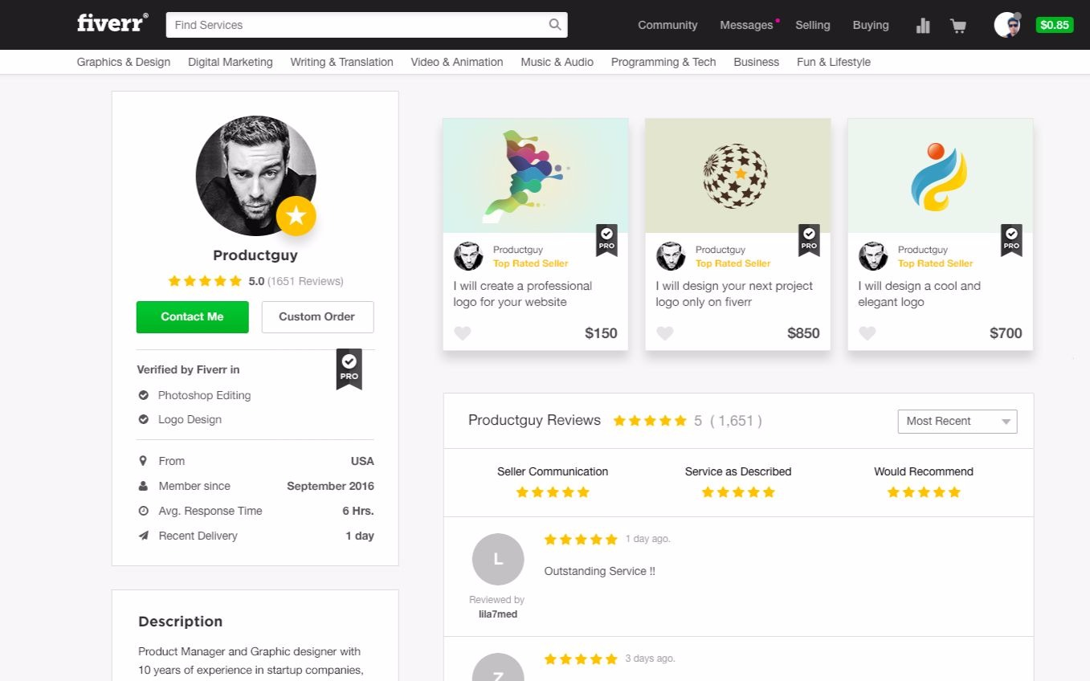
Рис. 1.2 – Робоча сторінка додатку Fiverr
TaskRabbit – це платформа, орієнтована на надання послуг у сфері реального життя та допомоги у вирішенні різноманітних повсякденних завдань. Замовники можуть шукати фахівців, готових виконати різні завдання, такі як прибирання, ремонт, переїзд та інші ділові послуги. Платформа дозволяє легко знаходити та спілкуватися з фахівцями, а оплата за виконані послуги також проводиться через систему електронного платежу, щоб забезпечити прозорий та безпечний процес транзакцій між сторонами. TaskRabbit визначається своєю акцентуацією на реальних потребах користувачів і підтримкою вирішення їхніх повсякденних завдань. Комунікація на платформі відбувається через будований чат, що дозволяє сторонам взаємодіяти, обговорювати деталі завдань, узгоджувати умови та надавати необхідні пояснення. Цей механізм сприяє ясному розумінню вимог та забезпечує ефективний обмін інформацією для успішного виконання завдань на платформі TaskRabbit. Крім цього на платформі існує система оглядів та оцінок, яка грає важливу роль у виборі виконавця для конкретного завдання.

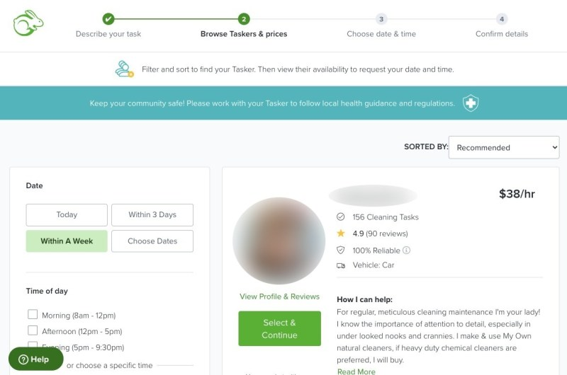
Рис. 1.3 – Робоча сторінка додатку TaskRabbit

В таблиці 1.1 наведена загальна характеристика і порівняння всіх
досліджуваних сайтів.
Таблиця 1.1
Порівняльна таблиця
Параметр | Upwork | Fiverr | TaskRabbit
Підсилюючі Функції | Рейтинг, глобальна аудиторія | Рейтинг, чітка категоризація послуг | Локальна орієнтація, рейтинг
Тип Виконавців | Глобальні фрілансери з різних країн | Індивіди та агентства, різноманітні категорії | Локальні виконавці для реальних завдань
Категорії Послуг | Програмування, дизайн, копірайтинг | Графічний дизайн, відеоролики, письменницькі послуги | Допомога в різних сферах життя
Система Оцінок та Відгуків | Є | Є | Є
Глобальний охоплення | Так | Так | Ні (Локально орієнтований)
Інтерфейс | Сучасний, зручний | Простий, з чіткою категоризацією | Легкий та зрозумілий
Адаптивність інтерфейсу | Так | Так | Так
Можливість Відправки Контенту | Файли | Фото, відео, файли | Фото, відео, файли
Вартість Послу | Різноманітна, визначається виконавцем | Різноманітна, визначається виконавцем | Залежить від виду та обсягу послуг
Зручність Використання | Так | Так | Так

1.3 Вибір архітектури веб-орієнтованої платформи

Оскільки платформа повинна бути надійною, безпечною, конкурентно-спроможною, легкою та зрозумілою для користувачів різного віку та націлена існувати досить тривалий час, то вона повинна бути гарно побудована на архітектурному рівні. Це необхідно, так як відразу зробити додаток у найкращій своїй версіії – не можливо. Завжди потрібні додаткові тести, перевірки та новий функціонал. Щоб баги швидко виправлялись, а нові опції швидко додавались до платформи, потрібно правильно підібрати архітектуру програмного забезпечення.
Архітектура програмного забезпечення - це високорівневе структурне представлення програмної системи, яке визначає її ключові компоненти, їх взаємодії та організацію для досягнення визначених функціональних і якісних характеристик. Архітектура програмного забезпечення визначає фундаментальні аспекти системи, такі як структура, поведінка, взаємодія компонентів, а також розподіл ресурсів, забезпечуючи основу для подальшого розвитку, тестування і супроводження програмного продукту.
Під час аналізу можливих АПЗ, було зроблено висновок, що для платформи, спрямованої на обмін послуг та завдань між замовниками та виконавцями, використання клієнт-серверної АПЗ має ряд вагомих переваг.
По-перше, взаємодія із сервером. Клієнт-серверна архітектура дозволяє ефективно взаємодіяти із сервером, вимагаючи або передаючи дані лише тоді, коли це необхідно. Це дозволяє зменшити навантаження на мережу та забезпечити більш ефективний обмін інформацією.
По-друге, асинхронність. Клієнт-серверна архітектура може працювати в асинхронному режимі, що є важливим для сучасних веб-застосунків. Це дозволяє обробляти багато запитів одночасно, покращуючи продуктивність та відзначаючи систему як більш масштабовану.
По-третє, відокремлення інтерфейсу та логіки. Клієнт-серверна архітектура дозволяє чітко відокремити логіку додатку на стороні сервера від інтерфейсу користувача на стороні клієнта. Це розділення полегшує розробку, тестування та супровід, оскільки зміни в одній частині системи майже не впливають на іншу.
По-четверте, сприяння масштабованості: Клієнт-серверна архітектура забезпечує гнучкість у розгортанні, що сприяє масштабованості системи. Можна легко додавати нові клієнти чи розширювати функціонал серверу без значних змін в коді інших компонентів.
По-п’яте, більша безпека. Через те, що логіка додатку зберігається на сервері, це дозволяє ефективніше керувати безпекою та обробкою даних. Чутливі операції можна виконувати тільки на сервері, що зменшує ризик витоку чутливої інформації на клієнтську сторону.
По-шосте, підтримка різних клієнтів. Клієнт-серверна архітектура дозволяє реалізувати різноманітні клієнтські додатки для різних платформ (веб, мобільні пристрої, настільні додатки), обслуговуючи різні потреби користувачів.
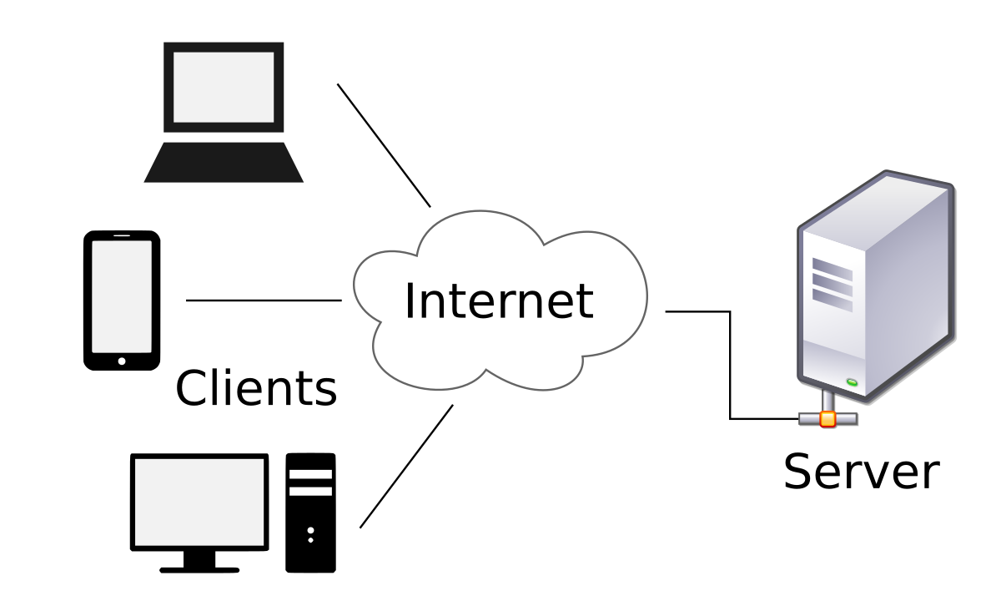
Рис. 1.4 – Візуалізації клієнт-серверної архітектури

Під час вибору основного патерну(патерну розробки), було закцентовано увагу на двох найбільшвикористованих патернах, а саме: на MVC та MVVM. У результаті порівняння, було прийнято рішення взяти саме MVC за основу, так як цей патерн простіший у реалізації та підтримці, не вимагає спеціальних бібліотек для реалізації та є не таким об’ємним за рахунок меншої кількості компонентів.
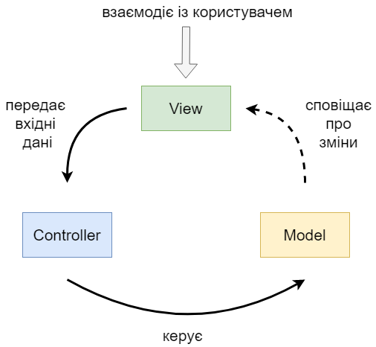
Рис. 1.5 – Візуалізації MVC патерну

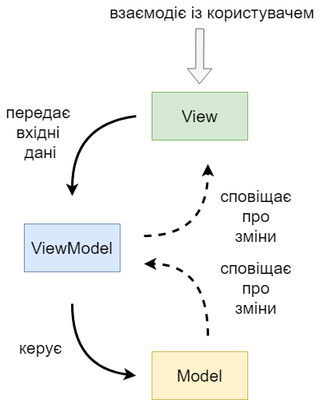
Рис. 1.6 – Візуалізації MVVM патерну
Крім цього, патерн MVC є дуже доцільним для проекту платформи обміну послуг та завдань. Ось кілька конкретних причин, чому цей патерн підходить для реалізації платформи:
- Розділення відповідальностей. MVC визначає три основні компоненти. Модель (Model), Вигляд (View) та Контролер (Controller). Це дозволяє чітко визначити та розділити відповідальності між різними частинами додатку. Модель відповідає за логіку додатку та роботу з даними, Вигляд - за представлення інформації користувачеві, а Контролер - за обробку введених користувачем дій.
- Легке розширення та зміни. Одна з переваг MVC полягає в тому, що зміни в одній частині системи майже не впливають на інші. Це забезпечує гнучкість та легкість у внесенні змін або розширенні функціоналу.
- Покращена організація коду. Використання MVC дозволяє розділити код на логічні шари, що полегшує організацію та управління кодовою базою.
- Підтримка різних інтерфейсів. Контролер дозволяє легко взаємодіяти з різними видами інтерфейсів, такими як веб-сторінки, мобільні додатки, API і т.д. Модель і Вигляд можуть залишатися практично незмінними, що спрощує розробку та супровід.
Для виконання етапу кодування обрано середовище розробки Visual Studio Code (VS Code), в якому буде проводитись подальша розробка додатку, використовуючи інструменти та мови програмування, такі як Node.js, React та MySQL. Visual Studio Code відомий своєю легкістю використання та розширюваністю.
VS Code — це інтегроване середовище розробки, яке надає інтелектуальний редактор з можливостями аналізу коду, автоматизованими засобами виявлення та виправлення помилок, а також широким спектром розширень для підтримки різних мов та технологій.
Проект розроблюватиметься за допомогою Node.js для серверної частини, React для клієнтського інтерфейсу та MySQL для управління базою даних. Використання VS Code сприяє зручній та ефективній розробці завдяки його інтуїтивному інтерфейсу та широкому спектру можливостей для роботи з кодом.

1.4 Обгрунтування вибору засобів реалізації та вимоги до апаратного забезпечення

Обгрунтування вибору засобів реалізації та вимоги до апаратного забезпечення є критичним етапом у розробці будь-якого програмного продукту. Доцільність вибору конкретних технологій, мов програмування та апаратного забезпечення визначається широким спектром факторів, таких як функціональні вимоги продукту, потреби користувачів, вимоги до продуктивності, ефективність розробки та підтримки системи.
В даному проекті, буде використано Node.js для серверної частини проекту, так як він є відкритою та ефективною платформою, побудованою на движку V8 веб-переглядача Google Chrome. Його основна перевага - це здатність виконувати JavaScript на сервері, що робить його ідеальним вибором для розробки масштабованих веб-додатків.
Крім цього Node.js використовує асинхронність, що дозволяє виконувати багато операцій одночасно без очікування завершення кожної з них. Це особливо корисно для веб-серверів, які повинні ефективно обслуговувати багато запитів від користувачів одночасно. Для проекту це означає швидший обмін даними між клієнтом і сервером, зменшуючи час очікування для кінцевого користувача.
Також Node.js здатний легко масштабуватись горизонтально, додаванням нових серверів для обробки збільшеного навантаження. Це дозволяє підтримувати високу доступність та швидкість при зростанні кількості користувачів. Це дає можливість легко розширювати систему з ростом її популярності та користувацької бази.
Крім цього, одним з плюсів Node.js є велика та активна спільнота розробників, яка забезпечує підтримку та постійний розвиток платформи. Широкий вибір пакетів (за допомогою npm - менеджера пакетів Node.js) спрощує використання готових рішень та бібліотек для розширення функціональності проекту.
Також завдяки використанню JavaScript, Node.js робить можливим використання однієї мови програмування як на клієнтській, так і на серверній частині. Це спрощує взаємодію між розробниками, зменшує поріг входження в проект та зменшує потребу у використанні великої кількості розробників для підтрики коду та проекту у майбутньому.
Для клієнтської частини, в д аному проекті, буде використано React. React - це бібліотека JavaScript для розробки інтерфейсів користувачів, що дозволяє створювати високопродуктивні та ефективні односторінкові додатки.
Однією з переваг реакту є компонентна архітектура. Платформа, яка дозволяє людям допомагати один одному в різних задачах за грошові нагороди, може включати різноманітні функції та елементи інтерфейсу. React дозволяє розділити ці функції на компоненти, які можуть бути незалежно розроблені, тестовані та підтримувані. Це полегшує масштабування та утримання коду.
Також React може похвалитись своєю швидкодією, адже він використовує віртуальний DOM та ефективний алгоритм оновлення, що робить його особливо швидким для SPA. Користувачі будуть мати швидкий та плавний досвід взаємодії з платформою.
Крім цього React є однією з найпопулярніших та найбільш підтримуваних бібліотек для розробки інтерфейсів. Його активна спільнота забезпечує багатством ресурсів, документацією та готових рішень для різних аспектів розробки.
Також у реакта є свій синтаксиз. JSX полегшує опис інтерфейсу, надаючи можливість використовувати синтаксис, схожий на HTML, для створення компонентів. Це робить код більш зрозумілим та легким для розробки. Крім цього всього, у реакта дуже зручна взаємодія з backend. React можна легко інтегрувати з серверною частиною, написаною на Node.js. Це забезпечить гармонійну взаємодію між клієнтом та сервером на обох частинах вашого проекту.
Для збереження даних, даний проект, використовуватиме MySQL, так як вона є однією з найпоширеніших та добре вивчених реляційних систем управління базами даних. Вона вже довгий час використовується у великих проектах та корпоративних системах, що свідчить про її стабільність та надійність.
Також MySQL має широку спільноту користувачів, а також обширну документацію. Це забезпечує необхідними ресурсами для розробки, оптимізації та управління базою даних.
Крім цього, одним з найважливіших моментів є те, що MySQL є вільною та відкритою системою, що робить її доступною для використання без великих витрат. Це може бути важливим фактором, особливо для початкових етапів розробки та стартапів.
Також MySQL добре інтегрується з серверними застосунками, написаними на Node.js, завдяки наявності бібліотек та драйверів для Node.js, таких як "mysql" або "sequelize". Ці бібліотеки дозволяють виконувати SQL-запити, отримувати та взаємодіяти з даними швидко, зручно і безпечно, що дозволяє в майбутньому оновлювати та покращувати функціонал платформи.
Вимог до апаратного забезпечення небагато, проте вони є, адже навіть з гарно оптимізованим кодом, додаток буде просто набором символів, що не буде приносити жодної користі та задоволення.
Перш за все, для платформи потрібно чотирьохядерний або вище процесор. Так як такий процесор часто використовується для обробки паралельних запитів та оптимізації роботи серверної частини додатку. Це забезпечує ефективну роботу, особливо в умовах великого обсягу одночасних з'єднань.
Ефективна робота серверної частини додатку вимагає значної кількості оперативної пам'яті. Оперативна пам'ять використовується для тимчасового зберігання та швидкого доступу до активних процесів та даних. Використання обсягу оперативної пам'яті у розмірі 8 ГБ, або більше, дозволить серверу зручно та швидко обробляти великі обсяги інформації, таким чином покращуючи загальну продуктивність додатку. Також важливо мати на увазі, що сервер, який оптимально використовує ресурси оперативної пам'яті, може обслуговувати більше одночасних запитів та швидше реагувати на зміни в навантаженні.
Також, на сервері має бути SSD жорсткий диск. Використання SSD є ключовим елементом для оптимізації швидкості операцій з даними на сервері. Оперативна система та серверні програми можуть швидше зчитувати та записувати дані на SSD, оскільки він не має рухомих частин, які спричиняють затримки у порівнянні з традиційним жорстким диском HDD. SSD також забезпечує високий рівень надійності та тривалості роботи, оскільки він менше схильний до механічних поломок, що робить його ідеальним вибором для систем, які працюють без перерв, таких як сервери. Пришвидшення швидкості доступу до даних сприяє зменшенню часу очікування для клієнтів та покращенню загального користувацького досвіду. Так як платформа буде зберігати велику кількість даних, фото та відео-матеріалів, то краще всього, щоб розмір диску був більшим за 500 ГБ.

Висновки до першого розділу

У першому розділі дипломної роботи детально проаналізовано особливості сучасних платформ, подібних за ціллю та функціоналом до розробляємої, визначено чітку мету та поставлені завдання проекту.
Також визначено середовище програмного забезпечення для розробки сайту та визначено набір інструментів, які будуть використовуватися. Зокрема, вибір був зроблений на користь Node.js для серверної частини проекту та React для клієнтської. Цей вибір обгрунтовано їх ефективністю, швидкодією та можливістю легкої масштабованості.
У третьому підрозділі дипломної роботи була проведена глибока робота над архітектурними аспектами платформи. Увага була зосереджена на визначенні ефективної та добре структурованої архітектури, яка відповідає потребам проекту. З цією метою було обрано патерн проектування MVC, який дозволяє чітко розділити логічні компоненти системи.
Таким чином, перший розділ проекту встановлює ключові принципи та фундаментальні рішення для подальшої розробки та реалізації платформи, визначаючи її стратегічний напрямок та основні технічні параметри.
РОЗДІЛ 2. ПРОЕКТУВАННЯ ПЛАТФОРМИ

2.1 Визначення варіантів використання та об’єктно-орієнтованої структури системи

Платформа надає вебінтерфейс, через який користувачі можуть створювати завдання, вказувати в них очікуваний час роботи та ціну, яку вони хочуть платити за робочу годину виконавця. Крім того, вказують локацію де потрібно виконати завдання, опис для визначення особливостей виконання та умов завершення по яким виконавець буде, за що саме буде платити йому замовник. Для відправки пропозицій на виконання, робітники мають відповідну форму, де вказують необхідний робочий час для виконання завдання та ціну, яку вони хочуть отримувати за годину своєї роботи. Також, платформа надає можливість вибору, тобто кожен замовник може отримати декілька пропозицій на виконання завдання, обговорити з виконавцями деталі через внутрішній чат і після, вирішити яка з них є для нього найпривабливішою та підтвердити її. Після цього платформа надає функціонал для відслідковування та зміни поточного статусу завдання, комунікації між користувачами додатком та зі створенням суперечки з залученням адміністратора сайту. У свою чергу адміністратори мають зручний функціонал для вирішення суперечок, де мають змогу повного перегляду чату між користувачами у яких виник конфлікт (усі зміни та видалення теж відображаються у візуально-зрозумілому вигляді), комунікації з кожним учасником конфлікту та перегляду інформації про них, себто статистики та деяких деталей, таких як пошта, біографія та місце роботи.
Для кращого візуального розуміння взаємодії між елементами додатку було створено Діаграму варіантів використання (рис 2.1).
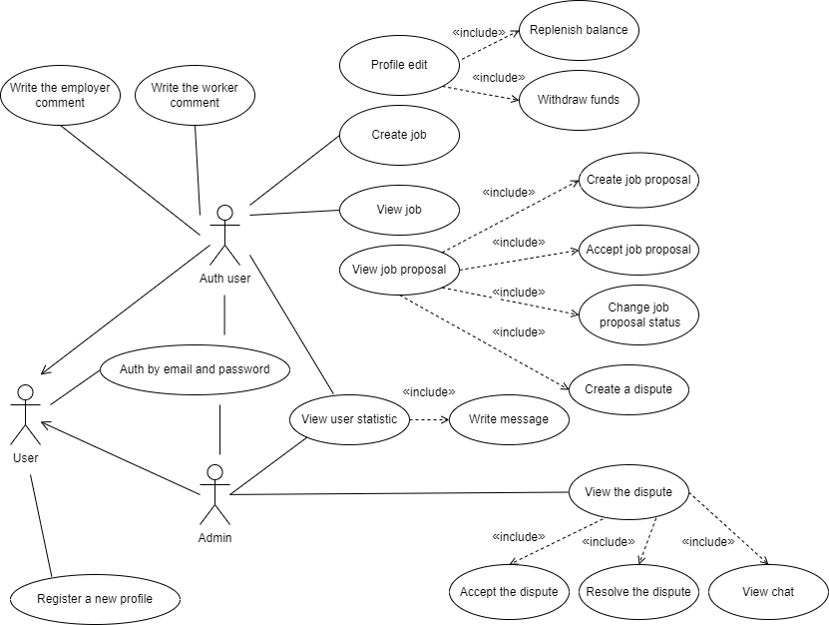

Рис. 2.1. Діаграму варіантів використання

Опис діаграми варіантів використання наведено в таблицях 2.1 – 2.19.
Таблиця 2.1
Опис прецеденту «Вхід»
Назва варіанту використання | Вхід
Основні актори | Користувач, адміністратор
Короткий опис | Користувачі можуть авторизовуватись і залежно від їх ролей на платформі виконувати певні операції

Таблиця 2.2
Опис прецеденту «Реєстрація»
Назва варіанту використання | Вхід
Основні актори | Користувач
Короткий опис | Користувачі можуть реєструватись для створення нових задач, заробляння коштів, або виконання обов’язків адмінів

Таблиця 2.3
Опис прецеденту «Редагування профілю»
Назва варіанту використання | Редагування профілю
Основні актори | Користувач
Короткий опис | Користувачі можуть дозаповнювати інформацію про свій профіль, або змінювати її, залежно від актуальності

Таблиця 2.4
Опис прецеденту «Поповнення балансу»
Назва варіанту використання | Поповнення балансу
Основні актори | Користувач
Короткий опис | Користувачі можуть поповнювати свій баланс на сайті для виконання внутрішніх фінансових операцій

Таблиця 2.5
Опис прецеденту «Поповнення балансу»
Назва варіанту використання | Поповнення балансу
Основні актори | Користувач
Короткий опис | Користувачі можуть виводити кошти на зручні для них платформи

Таблиця 2.6
Опис прецеденту «Створення задач»
Назва варіанту використання | Створення задач
Основні актори | Користувач
Короткий опис | Користувачі можуть створювати задачі, які їм треба, щоб виконали інші користувачі

Таблиця 2.7
Опис прецеденту «Перегляд задачі»
Назва варіанту використання | Перегляд задачі
Основні актори | Користувач
Короткий опис | Користувачі можуть переглядати інформації про задачі, інформацію про власника, його статистику і так далі, щоб впевнитись чи їм підходять умови для успішного виконання

Таблиця 2.8
Опис прецеденту «Перегляд запитів на виконання задач»
Назва варіанту використання | Перегляд запитів на виконання задач
Основні актори | Користувач
Короткий опис | Користувачі можуть переглядати пропозиції на виконання, створених ними, задач
Таблиця 2.9
Опис прецеденту «Підтвердження пропозиції»
Назва варіанту використання | Підтвердження пропозиції
Основні актори | Користувач
Короткий опис | Користувачі може підтвердит, що пропозиція йому підходить і автор пропозиції розпочинає її виконувати

Таблиця 2.10
Опис прецеденту «Зміна статусу виконання задачі»
Назва варіанту використання | Зміна статусу виконання задачі
Основні актори | Користувач
Короткий опис | Користувачі може змінити статус виконання задачі залежно від його ролі в задачі та поточного стану виконання. Замовник може підтвердити успішне виконання задачі, а виконавець відправити запит на підтвердження

Таблиця 2.11
Опис прецеденту «Створення суперечок»
Назва варіанту використання | Створення суперечок
Основні актори | Користувач
Короткий опис | При виникненні якоїсь недомовленості при виконанні задачі, користувачі можуть звернутись до адміністратора для вирішення конфлітку

Таблиця 2.12
Опис прецеденту «Перегляд суперечки»
Назва варіанту використання | Перегляд суперечки
Основні актори | Адміністратор
Короткий опис | Адміністратор має можливість переглядати детальну інфомрацію про виникнені суперечки перед тим як братись за їх вирішення

Таблиця 2.13
Опис прецеденту «Перегляд чату суперечки»
Назва варіанту використання | Перегляд чату суперечки
Основні актори | Адміністратор
Короткий опис | Адміністратор має можливість переглядати чат між корисутвачами, які є учасниками суперечки. Це дозволить адміністратуру краще зрозуміти ситуацію і розібратись в ній

Таблиця 2.14
Опис прецеденту «Закріплення суперечки»
Назва варіанту використання | Закріплення суперечки
Основні актори | Адміністратор
Короткий опис | При закріпленні суперечки, адміністратор позначається в ній як виконавець і інші адміністратори не можуть взятись за її вирішення

Таблиця 2.15
Опис прецеденту «Вирішення суперечки»
Назва варіанту використання | Вирішення суперечки
Основні актори | Адміністратор
Короткий опис | При вирішенні суперечки, адміністратор може обрати хто є правим у ній і чи отримає власник зарезервовані кошти, чи все таки виконавець забере зароблене

Таблиця 2.16
Опис прецеденту «Перегляд профілю користувача»
Назва варіанту використання | Перегляд профілю користувача
Основні актори | Адміністратор, користувач
Короткий опис | Адміністратор та користувач мають можливість переглядати профілі інших користувачів для вирішення чи варто з ними мати справу, для аналізу коментарів та іншої статистики

Таблиця 2.17
Опис прецеденту «Відправка повідомлень»
Назва варіанту використання | Відправка повідомлень
Основні актори | Адміністратор, користувач
Короткий опис | Адміністратор та користувач мають можливість відправляти повідомлення іншим юзерам з метою покращення комунікації

Таблиця 2.18
Опис прецеденту «Відправка коментаря виконавцю»
Назва варіанту використання | Відправка коментаря виконавцю
Основні актори | Користувач
Короткий опис | Користувачі можуть оцінювати один одного як виконаців різних задач. Це дозволятиме вибудовувати довіру у нових замовників до них, ще до першої комунікації

Таблиця 2.19
Опис прецеденту «Відправка коментаря замовнику»
Назва варіанту використання | Відправка коментаря замовнику
Основні актори | Користувач
Короткий опис | Користувачі можуть оцінювати один одного як замовників різних задач. Це дозволятиме вибудовувати довіру у нових виконавців до них, ще до першої комунікації

Основна ціль розробки цієї платформи полягає в створенні онлайн-середовища, яке сприяє ефективній комунікації та співпраці між користувачами, які мають завдання для виконання, та тими, хто готовий їх виконати. Платформа спрямована на забезпечення зручного та надійного механізму для створення, призначення та виконання завдань, а також на сприяння обміну ідеями та знаннями у чаті. Основні функціональність платформи включають можливість створювати завдання, встановлювати винагороду за їх виконання, спілкуватися у чаті для обговорення деталей та узгодження умов відстеження прогресу та завершення завдань, а також вирішення суперечок.
Основна мета платформи полягає у створенні ефективного середовища для співпраці між людьми, які мають завдання, що потребують допомоги у їх виконанні, та тими, хто готовий виконати ці завдання за певну винагороду. Платформа надає можливість розміщення різноманітних завдань, від рутинних до складніших, та забезпечує прозорий та безпечний процес співпраці між замовниками та виконавцями. Крім того, вона створює можливості для активної комунікації, обміну ідеями та навичками між користувачами, що сприяє якісній та швидкій реалізації завдань. Такий підхід дозволяє підтримувати розвиток та ефективне виконання проектів у різних сферах діяльності.
Вимоги користувачів:
Внутрішній користувач – користувач:
- Реєстрація або авторизація для доступу до функціоналу.
- Редагування профілю.
- Поповнення балансу.
- Виведення коштів на зручну платформу.
- Створення завдання.
- Перегляд пропозицій виконання певного завдань.
- Обговорення пропозицій з виконавцями.
- Перегляд статистики користувача.
- Створення суперечки в завданні.
- Відправка запиту на здачу завдання
- Підтвердження успішного завершення завдання.
- Прийняття та відхилення пропозицій.
- Перегляд доступних завдань для виконання.
- Вибір та прийняття завдань для виконання.
- Виконання завдань та надсилання результатів.
- Отримання винагороди за успішно виконані завдання.
- Перегляд історії виконаних завдань та отриманих винагород.
- Написання коментарів з оцінкою виконавцю.
- Написання коментарів з оцінкою замовнику.
- Написання коментарів до задачі.
Внутрішній користувач – адміністратор:
- Можливість керування користувачами та їхніми правами доступу.
- Модерація завдань та винагород за їхнє виконання.
- Вирішення конфліктних ситуацій.
- Перегляд статистики платформи
Функціональні вимоги:
- Реєстрація користувачів: Можливість реєстрації користувачів з обов'язковими полями, такими як ім'я, електронна пошта, пароль.
- Авторизація користувачів: Авторизація зареєстрованих користувачів з використанням електронної пошти та пароля.
- Редагування профілю: Можливість користувачів редагувати свої профілі, включаючи фотографію, контактну інформацію та навички.
- Створення та перегляд замовлень: Можливість роботодавців створювати замовлення для виконавців з описом завдань, бюджетом і терміном виконання. Виконавці можуть переглядати список доступних замовлень.
- Чат для спілкування: Вбудований чат для взаємодії між роботодавцями та виконавцями щодо уточнень, деталей та обговорення завдань.
- Оцінювання та відгуки: Можливість користувачів залишати відгуки та оцінки після виконання завдань.
- Система суперечок: Можливість розглядати суперечки між замовниками та виконавцями та вирішувати їх.
Нефункціональні вимоги:
1. Вимоги до продуктивності:
- Час відгуку системи: Час відгуку для типових завдань повинен бути не більше 15 секунд, а для складних завдань - не більше 30 секунд.
- Підтримка одночасних користувачів: Система повинна підтримувати мінімум 40 одночасно працюючих користувачів, які взаємодіють із загальною базою даних.
2. Можливості експлуатації:
- Масштабування: Система повинна мати можливість масштабуватися, щоб збільшувати продуктивність і забезпечувати зручну роботу з ростом кількості користувачів.
- Забезпечення безпеки даних: Захист особистих даних користувачів та даних замовлень є важливою складовою.
Системні вимоги:
- Вимоги до середовища виконання: платформа повинна задовільнять вимогам на пристроях, що знаходиться в наступній мінімальній комплектації:
- Мінімум 2 Гб оперативної пам'яті для забезпечення плавної роботи.
- Процесор з тактовою частотою не менше 1.4 GHz для швидкого виконання завдань.
- Доступ до мережі Інтернет для забезпечення з'єднання з платформою.
- Вимоги до серверу інформаційної системи:
- У ядрі системи повинна бути встановлена реляційна база даних, що забезпечує надійне зберігання та організацію даних.
- Сервер повинен підтримувати технології NodeJS для ефективної обробки запитів та забезпечення відповідності роботи платформи інформаційним потребам користувачів.

Аналіз функціональних вимог дозволив виділити наступні сутності, що
забезпечать програмну реалізацію додатку.
На рисунку 2.2. наведено Діаграму основних класів платформи.

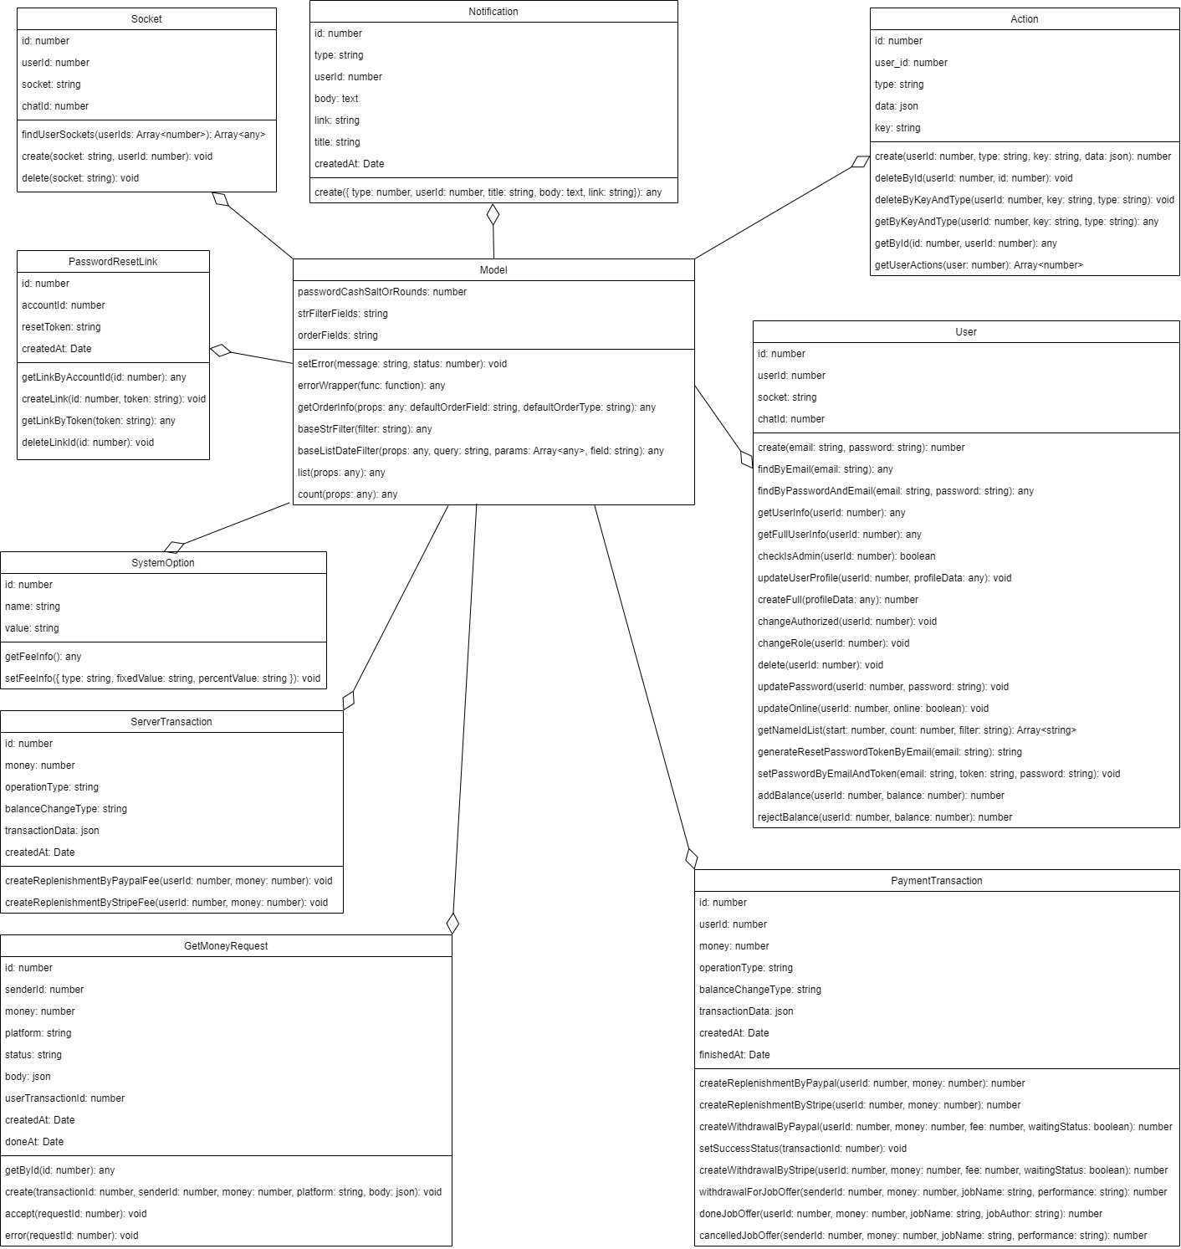
Рис. 2.2. Діаграма основних класів

Model – це батьківський клас, який містить декілька загальних методів, на основі яких було спрощено різні операції, які були подібними у всіх наслідувальних класах. Також, клас містить деякі базові дані, а саме: довжину примісу для шифрування паролю, або інших секретних даних, список полів, по яким можна робити сортування та список полів по яким можна робити рядковий пошук.
- errorWrapper – це метод є представником патерну “Декоратор”. усіх методів класів моделі. Його призначення відловлення помилок та повернення коректної інформації до контролеру.
- setError - генерує помилку для контролера і завершує метод моделі.
- getOrderInfo – це метод, що генерує шматок запиту, що відповідає за сортування вибірки, що отримується з бази даних.
- baseStrFilter – це метод, що генерує шматок запиту, що відповідає за фільтр полів з типом “string” чи “text” у вибірці, що отримується з бази даних.
- baseListDateFilter – це метод, що генерує шматок запиту, що відповідає за фільтр полів з типом “timestamp, тобто дати, у вибірці, що отримується з бази даних.
- list – метод, що отримує список даних на основі заданих умов.
- count – метод, що отримує кількість даних на основі заданих умов.
User - це клас, що представляє користувачів системи. Він містить інформацію про користувачів, таку як їх ідентифікатор, електронну адресу, пароль, ім'я (nick), адресу, аватар, координати на мапі (широту і довготу), прапорці авторизації профілю, прапорці адміністратора та дату створення облікового запису користувача.
- create - метод, що створює користувача лише за поштою та паролем.
- findByEmail – метод, що повертає дані користувача за поштою.
- findByPasswordAndEmail – метод, що повертає дані користувача за поштою та паролем.
- getUserInfo – метод, що повертає дані користувача за його ідентифікатором.
- getFullUserInfo - метод, що повертає повний перелік даних користувача за його ідентифікатором.
- checkIsAdmin – метод, що перевіряє чи є користувач адміністратором.
- updateUserProfile - метод, що оновлює дані про певного користувача.
- createFull - метод, що створює користувача на основі усіх даних про нього.
- changeVerification - метод, що змінює статус верифікованості користувача.
- changeRole - метод, що змінює роль користувача на платформі.
- delete - метод, що видаляє користувача.
- updatePassword – метод, що задає новий пароль користувачу.
- updateOnline – метод, що оновлює статус про онлайн користувача.
- getNameldList – метод, що повертає перелік залежностей ідентифікатор-ім’я усіх користувачів.
- addBalance – метод, що збільшує баланс користувача.
- rejectBalance – метод, що зменшує баланс користувача.
Socket - це клас, що відповідає за роботу з сокетами, які використовуються для спілкування в режимі реального часу між користувачами. Він містить інформацію про ідентифікатор сокету, ідентифікатор користувача, ідентифікатор чату, до якого підключено сокет.
- findUserSockets – це метод, що відповідає за отримання усіх сокетів для шуканих користувачів. Необхідно для дій, пов’язаних з діями у РРЧ. Наприклад створення нотифікацій чи чатингу.
- create – це метод, що зберігає інформацію про сокет користувача, що зайшов на платформу.Вихід в мережу інтернет.
- delete – це метод, що видаляє інформацію про сокет користувача, що вийшов з платформи.
Action - це клас, який використовується для ведення журналу тривалих дій користувачів. Він містить ідентифікатор дії, ідентифікатор користувача, тип дії, додаткові дані та ключ.
- create – метод, що створює запис про тривалу дію, що робить користувач на сайті даний момент.
- deleteById - метод, що стирає запис про тривалу дію, що робив користувач по ідентифікатору операції.
- deleteByKeyAndType - метод, що стирає запис про тривалу дію, що робив користувач по унікальному ключу операції та типу операції.
- getByKeyAndType - метод, що повертає інформацію про тривалу дію користувача, по унікальному ключу операції та типу операції.
- getById - метод, що повертає інформацію про тривалу дію користувача, по ідентифікатору операції.
- getUserActions - метод, що список усіх поточних тривалих дій користувача.
PasswordResetLink – це клас, що відповідає за управління посиланнями для скидання паролю користувачів. Він містить інформацію про ідентифікатор посилання, ідентифікатор облікового запису користувача, токен скидання паролю та час створення посилання.
- getLinkByAccountId – це метод, що повертає інфомрацію про запит на скидання паролю по ідентифікатору користувача.
- createLink - це метод, що зберігає інформацію про користувача та токену для скидання паролю на профілі.
- getLinkByToken - це метод, що повертає інфомрацію про запит на скидання паролю по токену.
- deleteLinkId - це метод, видаляє запит на скидання паролю.
Notification – це клас, що відповідає за нотифікації користувача. Він містить інформацію про ідентифікатор нотифікації, ідентифікатор отримувача, тип нотифікації, заголовок, основний текст, посилання, куди має перекидати нотифікація та час створення нотифікації.
- create – це метод, який зберігає дані про нотифікацію в базі даних.
SystemOption – це клас, що відповідає за основні налаштування платформи. Таким чином, вона містить різні ключові дані, наприклад податок при виводу коштів з платформи, та тип податку.
- getFeeInfo – це метод, який повертає інформацію про податки для виводу коштів.
- setFeeInfo – це метод, який зберігає інформацію про податки для виводу коштів.
ServerTransaction – це клас, що представляє інформацію про всі фінансові операції, в яких був задіяний сервер. Клас містить інформацію про ідентифікатор транзакції, тип операції, з якою сумою було проведено операцію, тип зміни балансу, додаткові дані транзакції та дата виконання операції.
- createReplenishmentByStripeFee – це метод, який створює запис про вивід коштів з гаманця на страйпі.
- createReplenishmentByPaypalFee – це метод, який створює запис про вивід коштів з гаманця на пейпалі.
PaymentTransaction – це клас, що представляє інформацію про всі фінансові операції, в яких був задіяний певний користувач. Клас містить інформацію про ідентифікатор транзакції, ідентифікатор користувача, що був учасником операції, з якою сумою було проведено операцію, тип зміни балансу, тип операції, додаткові дані транзакції, дату створення операції та дату завершення операції.
- createReplenishmentByPaypal – це метод, який створює запис про поповнення балансу через пейпал.
- createReplenishmentByStripe – це метод, який створює запис про поповнення балансу через страйп.
- createWithdrawalByPaypal – це метод, який створює запис про вивід коштів через пейпал.
- createWithdrawalByStripe – це метод, який створює запис про вивід коштів через страйп.
- setSuccessStatus – це метод, який позначає транзацію як завершену.
- withdrawalForJobOffer - це метод, який зберігає інформацію про зменшення балансу внаслідок підтвердження початку виконання задачі.
- doneJobOffer – це метод, який зберігає інформацію про поповнення балансу внаслідок завершення задачі.
- cancelledJobOffer – це метод, який зберігає інформацію про поповнення балансу внаслідок скасування виконання задачі.
GetMoneyRequest – це клас, що представляє інформацію про всі запити виводу коштів з акаунтів. Клас створений для випадків, коли система через якусь проблему не може відразу вивести кошти клієнту на платформу. Цей клас дозволяє ефективно керувати процесом виведення коштів з акаунтів користувачів на платформі та веде історію усіх операцій, щоб у користувача не виникало зайвих питань про зміну балансу. Клас містить інформацію про ідентифікатор запиту, ідентифікатор користувача, суму виводу, платформу на яку виводять кошти, статус, додаткові дані запиту, ідентифікатор транзакції користувача, яка очікує завершення, дату створення операції та дату завершення операції.
- getById – метод, що повертає інформацію про запит на вивід коштів по його ідентифікатору.
- create – метод, що створює запит на вивід коштів.
- accept – метод, що позначає запит на вивід коштів, як завершений.
- error – метод, що позначає запит на вивід коштів, як провалений.

На рисунку 2.3. наведено Діаграму класів на пряму пов’язаних з завданнями та їх виконанням.

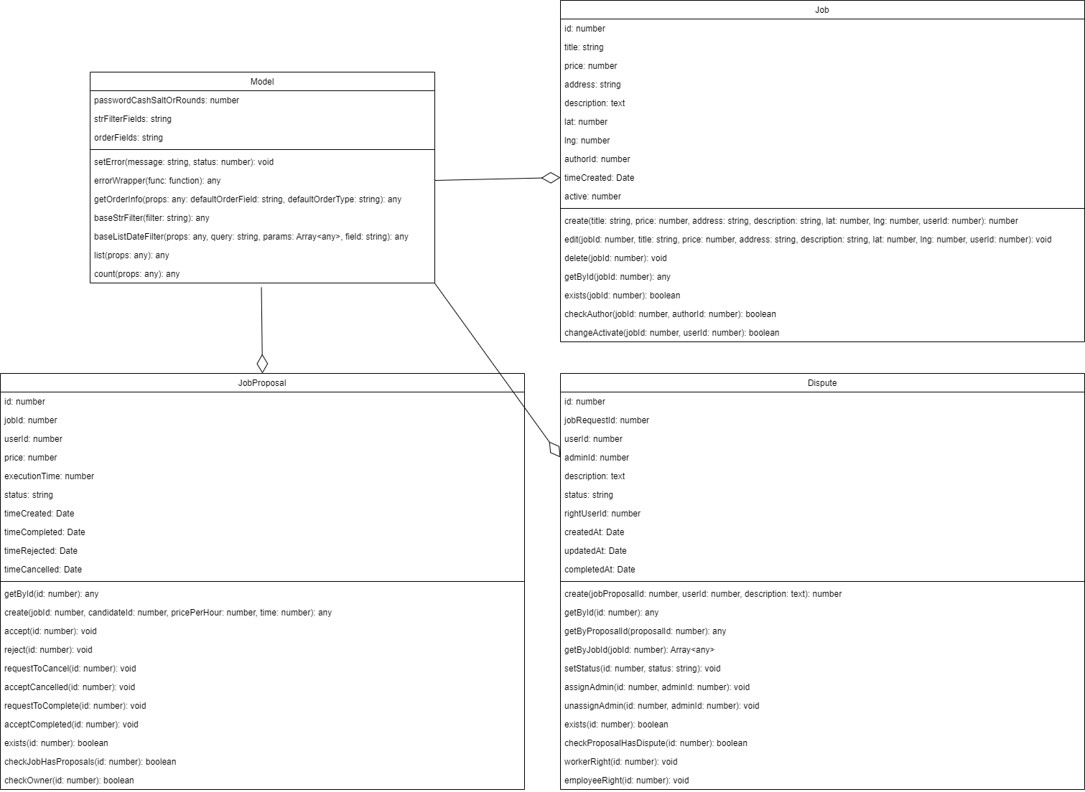
Рис. 2.3. Діаграма класів пов’язаних з завданнями

Job - це клас, що представляє роботи або завдання, які користувачі можуть створювати та виконувати. Він містить таку інформацію про завдання: ідентифікатор, назва, ціна за годину, адреса, опис, координати місця, дані про замовника та дату створення.
- create - створює нове завдання у базі даних.
- edit – метод, що оновлює інформацію про завдання.
- delete – метод, що видаляє завдання.
- getById – метод, що отримує інформацію про завдання за ідентифікатором.
- exists – метод, що перевіряє існування роботи за ідентифікатором.
- checkAuthor – метод, що перевіряє, чи користувач є автором роботи.
- changeActive – метод, що змінює статус актуальності задачі. Якщо цей статус має значення негативне, то більше ніхто не зможе відправити запит на створення пропозиції на виконання її.
JobProposal - це клас для роботи з запитами на виконання робіт. Він містить інформацію про ідентифікатор запиту, ідентифікатор роботи, інформацію про виконавця, ціну за годину роботи, час для виконання, статус та дату створення запиту.
- getById – метод, що отримує інформацію про пропозицію за ідентифікатором.
- create - створює нову пропозицію для роботи.
- accept – підтверджеє початок виконання завдання користувачем.
- reject – відхилення пропозиції на виконання завдання користувачем.
- requestToCancel – створює запит на скасування виконання завдання. Потрібний, якщо користувачі дійшли до якоїсь незгоди і хочуть завершити замовлення зберігши кошти та репутацію один одного, без втручання адміністратора.
- acceptCancelled – підтверджує скасування виконання завдання. Потрібний, щоб власники не могли скасувати виконання завдання самостійно в кінці, або в процесі виконання.
- requestToComplete - створює запит на підтвердження завершення завдання.
- acceptCompleted - підтверджує завершення виконання завдання. Потрібний, щоб виконавці не могли забирати кошти після виконання завдання самостійно в кінці, без доказів успішного завершення для замовника.
- exists – перевіряє наявність пропозиції виконання завдання.
- checkJobHasProposals - перевіряє чи завдання має пропозиції на виконання.
- checkOwner – перевіряє чи є користувач виконавцем завдання.
Dispute – це клас, який використовується для управління суперечками щодо виконання робіт. Він містить інформацію про ідентифікатор суперечки, ідентифікатор запиту на виконання роботи, ідентифікатор користувача, що створив суперечку, ідентифікатор адміністратора що взявся за вирішення суперечки, опис суперечки, статус та дату створення і оновлення.
- create - метод, що створює нову суперечку для пропозиції до роботи із зазначеним користувачем та описом.
- getById - метод, що отримує інформацію про суперечку за ідентифікатором спору.
- getByProposalId - метод, що отримує інформацію про суперечку, пов'язану із пропозицією до роботи за ідентифікатором пропозиції.
- getByJobId - метод, що отримує інформацію про суперечку, пов'язану із завданням за ідентифікатором завданням.
- setStatus - метод, є одним з представників реалізації патерну “Фасад”. Патерн "Фасад" використовується для надання простого інтерфейсу до складної системи, щоб спростити її використання. У даному випадку це методи, що змінють статус суперечки за ідентифікатором та слугує основою для методів workerRight та employeeRight.
- assignAdmin - метод, що призначає адміністратора відповідальним для суперечки за ідентифікатором суперечки.
- unassignAdmin - метод, що скасовує відповідальність адміністратора для суперечки.
- exists - метод, що перевіряє наявність суперечки.
- checkProposalHasDispute - метод, що перевіряє наявність суперечки у пропозиції.
- workerRight - метод, що обирає робітника, як того, хто правий, у суперечці.
- employeeRight - метод, що обирає замовника, як того, хто правий, у суперечці.

На рисунку 2.4. наведено Діаграму класів на пряму пов’язаних з чатом.

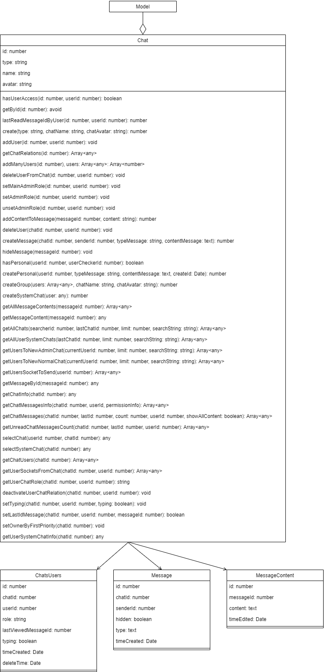
Рис. 2.4. Діаграма класів пов’язаних з чатом

Дана структура класів є реалізацією патерну “Компоновщик”. Так як в одному чаті може бути багато користувачів, повідомлень та версій повідомлень, то логічним було застосування патерну Компоновщик для моделювання взаємодії між цими об'єктами в чаті. Наприклад, клас чату виступає у ролі великого компонента, який може містити багато малих компонентів, таких як користувачі та повідомлення. Кожен користувач може бути окремим об'єктом користувача, який, у свою чергу, може містити повідомлення як підкомпоненти. Повідомлення також можуть мати свої версії, які можна розглядати як підкомпоненти повідомлення. Використання патерну “Компоновщик” дозволяє легко маніпулювати всією структурою чату, незалежно від того, чи ми працюємо з окремим користувачем, повідомленням або версією повідомлення. Це спрощує додавання нових, видалення та редагування існуючих елементів чату та виконання різних операцій з ними.
Chat – це основний клас даної структури. Він містить усі основні функції роботи з чатом.
- hasUserAccess – метод, що перевіряє чи є у користувача доступ до чата.
- getById – метод, що отримує скорочену інформацію про чат за його ідентифікатором.
- lastReadMessageldByUser – метод, що отримує ідентифіктаор останнього прочитаного повідомлення користувачем у чаті.
- create - метод, що створює новий чат.
- addUser – метод, що додає користувача до чату.
- getChatRelations – метод, що отримує повний список користувачів чату.
- addManyUsers – метод, що додає список користувачів до чату.
- deleteUserFromChat – в метод, що идаляє користувача з чату.
- setMainAdminRole – метод, що передає права власника чату користувачу.
- setAdminRole – метод, що надає права адміністратора чату користувачу.
- unsetAdminRole – метод, що забирає права адміністратора чату користувачу.
- addContentToMessage – метод, що додає нову версію контенту повідомлення.
- createMessage – метод, що створює повідомлення в чаті.
- hideMessage – метод, що приховує повідомлення в чаті для всіх користувачів.
- hasPersonal – метод, що перевіряє чи є персональний чат між двома користувачами.
- createPersonal – метод, що створює персональний чат для двох користувачів.
- createGroup – метод, що створює групови.
- createSystemChat – метод, що створює системний чат для користувача.
- getAllMessageContents – метод, що отримує увесь список змін повідомлення.
- getMessageContent – метод, що отримує поточний контент повідомлення.
- getAllChats - метод, що отримує усі чати користувача.
- getAllUserSystemChats - метод, що отримує усі системні чати користувачів.
- getUsersToNewAdminChat - метод, що отримує інформацію про користувачів чату адміністраторів сайту.
- getUsersToNewNormalChat - метод, що отримує інформацію про користувачів чату.
- getUsersSocketToSend – метод, що отримує дані про сокети користувачів для розсилки інформації за їх айді.
- getMessageByld - метод, що отримує повну інформацію про повідомлення за його ідентифікатором.
- getChatinfo - метод, що отримує повну інформацію про чат за його ідентифікатором.
- getChatMessagesInfo - метод, що отримує повну інформацію про повідомлення чат за ідентифікатором чату.
- getChatMessages - метод, що отримує скорочену інформацію про повідомлення чат за ідентифікатором чату.
- getUnreadChatMessagesCount - метод, що отримує кількість непрочитаних повідомлень в чаті користувача.
- selectChat – метод, що позначає чат як поточно переглядаємий користувачем і повертає повну інформацію про чат.
- selectSystemChat – метод, що позначає системний чат як поточно переглядаємий користувачем і повертає повну інформацію про чат.
- getChatUsers – метод, що повертає список користувачів чату.
- getUserSocketsFromChat – метод, що повертає список сокетів користувачів чату.
- getUserChatRole - метод, що повертає роль користувача в чаті.
- deactivateUserChatRelation - метод, що деактивовує зв’язок користувача з чатом(видаляє його).
- setTyping – метод, що зберігає інформацію про те чи друкує користувач повідомлення в чаті, чи вже закінчив.
- setLastIdMessage - метод, що зберігає інформацію про останній переглянутий користувачем меседж у чаті.
- setOwnerByFirstPriority - метод, що передає права власника чату найпріоритетнішому користувачу. Актуальне при виході власника групи з чату.
- getUserSystemChatInfo – метод, що отримує інформацію про системния чат користувача.
ChatsUsers - це клас, що відповідає за збереження даних про зв’язки між користувачами та чатами.
Message – це клас, що відповідає за збереження даних повідомлень, які відправляються в чатах.
MessageContent - цей клас, що представляє вміст повідомлень, який може бути текстовим або мультимедійним.

На рисунку 2.5. наведено Діаграму класів на пряму пов’язаних з коментарями.

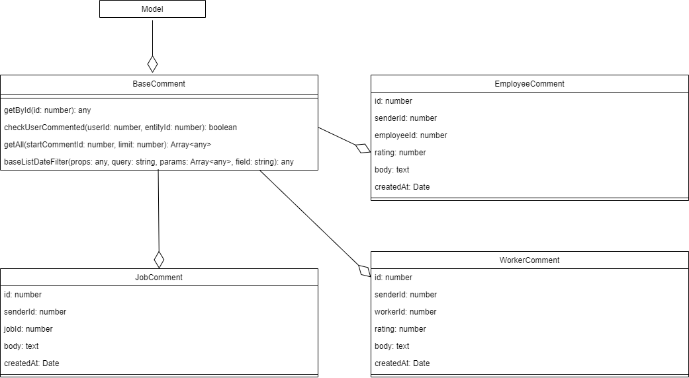
Рис. 2.5. Діаграма класів пов’язаних з коментарями

Для реалізації даної структури класів було використано патерн “Міст”. Найдоцільніше було його використати саме тут, так як для продавця, виконавця та замовлення будуть доступні додавання та відповідання на коментарі, а також оцінювання цих сутностей, то лочіним буде той факт, що зберігання, відображення та буде працювати подібно, але зберігатиме різні поля, різні значення і приховану логіку буде мати різну. Наприклад оцінка, або рейтинг, буде лише в коментарях робітника чи виконавця, а в завдання – не буде, так як це недоцільне поле для даного класу.
BaseComment – базовий клас, що є батьківським для всіх класів пов’язаних з коментарями.
- getById – метод, що відповідає за отримання інформації про коментар по його ідентифікатору.
- checkUserCommented – метод, що перевіряє чи робив юзер прямий коментар до сутності раніше.
- baseListDateFilter – метод, що генерує шматок sql-запиту на вибірку коментарів у певному часовому діапазоні.
- getAll – метод, що дозволяє отримувати коментарі пачками, тобто реалізовує безкінечну пагінацію.
JobComment – клас, що відповідає за роботу з коментарями до завдань.
EmployeeComment – клас, що відповідає за роботу з коментарями до замовників.
WorkerComment – клас, що відповідає за роботу з коментарями до виконавців завдань.

2.2 Розробка бази даних системи
Для збереження інформації у додатку використовуються MySQL, це система управління базами даних, яка базується на реляційної моделі. Файли та всі медіа-дані зберігаються на сервері, у відповідному каталозі.
База даних системи складається з двадцяти однієї таблиці:
- migrations – таблиця, яка містить інформацію про виконані міграції до бази даних;
- system_options – таблиця, яка містить інформацію про системні параметри, які можуть бути доступними для швидкого редагування адміністратором, наприклад - це дані про комісії і типи комісій;
- users – таблиця, яка містить дані про користувачів;
- password_reset_links – таблиця, яка містить інформацію про токени за якими користувачі можуть скинути паролі до своїх акаунтів;
- notifications – таблиця, яка містить дані про нотифікації користувачів;
- user_actions – таблиця, яка містить інформацію про незавершені дії користувача, наприклад - це відправка файлів через сокети;
- jobs – таблиця, яка містить інформацію про задачі;
- job_requests – таблиця, яка містить інформацію про запити на виконання задач;
- disputes – таблиця, яка містить інформацію про суперечки до задач;
- sockets – таблиця, яка зберігає дані про сокети користувачів;
- get_money_requests – таблиця, що зберігає запити до адміністраторів на зняття коштів з балансів(виникає якщо під час автоматичної дії виникає проблема);
- payment_transactions - таблиця, що зберігає дані про усі операції в результаті яких було змінено баланс;
- server_transactions – таблиця, яка містить інформацію про всі операції з коштами, де проміжним етапом переводу коштів був акаунт власника сайту;
- chats – таблиця, що містить дані про усі створені чати в системі;
- chats_users – таблиця, що містить дані про зв’язки між чатами та користувачами;
- messages – таблиця, що зберігає інформацію про створені повідомлення в чатах;
- message_contents – таблиця, що зберігає інформацію про контенти повідомлень, дозволяє реалізовувати редагування повідомлень;
- worker_comments – таблиця, що містить інформацію про коментарі робітникам;
- job_comments – таблиця, що містить інформацію про коментарі задачам;
- employee_comments – таблиця, що містить інформацію про коментарі замовникам;
- reply_comments – таблиця, що містить інформацію про коментарі, які є відповідями на інші коментарі.
Опис кожної з таблиць бази даних наведений у таблицях 2.20 – 2.40.
Таблиця 2.20
Опис таблиці “migrations”
Поле | Тип | Призначення
id | int | Ідентифікатор
name | varchar(255) | Назва міграції
run_on | datetime | Час запуску міграції

Таблиця 2.21
Опис таблиці “system_options”
Поле | Тип | Призначення
id | int | Ідентифікатор
name | varchar(255) | Назва параметру
value | varchar(255) | Значення параметру

Таблиця 2.22
Опис таблиці “user_actions”
Поле | Тип | Призначення
id | int | Ідентифікатор
user_id | int | Ідентифікатор користувача
type | text | Тип події
data | text | Додаткові дані події
key | text | Ключ події

Таблиця 2.23
Опис таблиці “users”
Поле | Тип | Призначення
id | int | Ідентифікатор
email | varchar(255) | Електронна пошта
password | varchar(255) | Захешований пароль
nick | varchar(255) | Нік
address | varchar(255) | Адреса для виконання задач
avatar | varchar(255) | Фото профілю
lat | double | Широта користувача
lng | double | Довгота користувача
profile_verified | tinyint(1) | Перевірений користувач
admin | tinyint(1) | Адміністратор
online | tinyint(1) | Онлайн
balance | double | Баланс акаунта
activity_radius | double | Радіус підбору задач
biography | text | Коротка біографія
linkedin_url | varchar(255) | Посилання на лінкедін
instagram_url | varchar(255) | Посилання на інстаграм
phone | varchar(255) | Телефон
time_created | timestamp | Час створення
time_updated | timestamp | Час останнього оновлення

Таблиця 2.24
Опис таблиці “jobs”
Поле | Тип | Призначення
id | int | Ідентифікатор
author_id | int | Ідентифікатор автора
title | varchar(255) | Заголовок завдання
price | double | Пропонована ціна за годину роботи
address | text | Адреса точки початку задачі
description | text | Опис завдання та критеріїв успішного виконання
lat | double | Широта точки початку
lng | double | Широта точки кінця
active | tinyint(1) | Актуальна задача
time_created | timestamp | Час створення

Таблиця 2.25
Опис таблиці “job_comments”
Поле | Тип | Призначення
id | int | Ідентифікатор
sender_id | int | Ідентифікатор відправника
job_id | int | Ідентифікатор завдання
body | text | Повідомлення
created_at | timestamp | Час створення коментаря

Таблиця 2.26
Опис таблиці “job_requests”
Поле | Тип | Призначення
id | int | Ідентифікатор
user_id | int | Ідентифікатор виконавця
job_id | text | Ідентифікатор залачі
price | double | Ціна за годину роботи, яку хоче виконавець
execution_time | int | Робочий час, необхідний на виконання задачі
status | text | Статус прогресу
time_created | timestamp | Час створення
time_completed | timestamp | Час успішної здачі
time_rejected | timestamp | Час відхилення пропозиції виконання
time_cancelled | timestamp | Час скасування виконання задачі

Таблиця 2.27
Опис таблиці “sockets”
Поле | Тип | Призначення
id | int | Ідентифікатор
user_id | int | Ідентифікатор користувача
chat_id | int | Ідентифікатор чату який переглядає користувач
socket | varchar(255) | Ключ сокету
Таблиця 2.28
Опис таблиці “disputes”
Поле | Тип | Призначення
id | int | Ідентифікатор
user_id | int | Ідентифікатор автора суперечки
job_request_id | int | Ідентифікатор запиту виконання завдання
admin_id | int | Ідентифікатор відповідального за суперечку
right_user_id | int | Ідентифікатор користувача, що виграв суперечку
description | text | Опис проблеми
status | varchar(255) | Статус прогресу
created_at | timestamp | Час створення
updated_at | timestamp | Час останнього оновлення
completed_at | timestamp | Час вирішення суперечки

Таблиця 2.29
Опис таблиці “password_reset_links”
Поле | Тип | Призначення
id | int | Ідентифікатор
account_id | int | Ідентифікатор юзера
reset_token | varchar(255) | Токен скидання паролю
created_at | timestamp | Час створення
Таблиця 2.30
Опис таблиці “notifications”
Поле | Тип | Призначення
id | int | Ідентифікатор
user_id | int | Ідентифікатор користувача
type | varchar(255) | Тип події, що створила нотифікацію
body | text | Основний текст нотифікації
link | varchar(255) | Посилання нотифікації
title | text | Заголовок нотифікації
created_at | timestamp | Час створення

Таблиця 2.31
Опис таблиці “get_money_requests”
Поле | Тип | Призначення
id | int | Ідентифікатор
sender_id | int | Ідентифікатор користувача
user_transaction_id | int | Ідентифікатор транзакції, яка не пройшла успішно
money | double | Сума виводу
platform | varchar(255) | Ключ сокету
status | varchar(255) | Статус прогресу
body | text | Опис дії
created_at | timestamp | Час створення
done_at | timestamp | Час виконання
Таблиця 2.32
Опис таблиці “chats”
Поле | Тип | Призначення
id | int | Ідентифікатор
type | varchar(255) | Тип чату
name | varchar(255) | Назва
avatar | varchar(255) | Основне фото чату

Таблиця 2.33
Опис таблиці “messages”
Поле | Тип | Призначення
id | int | Ідентифікатор
chat_id | int | Ідентифікатор чату
sender_id | int | Ідентифікатор відправника
type | varchar(255) | Тип повідомлення
hidden | tinyint(1) | Приховане
time_created | timestamp | Час відправки

Таблиця 2.34
Опис таблиці “message_contents”
Поле | Тип | Призначення
id | int | Ідентифікатор
message_id | int | Ідентифікатор повідомлення
content | varchar(255) | Контент повідомлення
time_edited | timestamp | Час додання поточного вмісту до повідомлення

Таблиця 2.35
Опис таблиці “chats_users”
Поле | Тип | Призначення
id | int | Ідентифікатор
chat_id | int | Ідентифікатор чату
user_id | int | Ідентифікатор користувача
last_viewed_message_id | int | Останнє переглянуте повідомлення
role | varchar(255) | Роль у чаті
typing | tinyint(1) | Друкує
time_created | timestamp | Час додання користувача до чату
delete_time | timestamp | Час видалення користувача з чату

Таблиця 2.36
Опис таблиці “payment_transactions”
Поле | Тип | Призначення
id | int | Ідентифікатор
user_id | int | Ідентифікатор користувача
money | int | Сума зміни балансу
operation_type | varchar(255) | Тип операції
balance_change_type | varchar(255) | Тип зміни балансу
transaction_data | text | Додаткові дані
created_at | timestamp | Час початку операції
finished_at | timestamp | Час завершення операції

Таблиця 2.37
Опис таблиці “worker_comments”
Поле | Тип | Призначення
id | int | Ідентифікатор
sender_id | int | Ідентифікатор відправника
worker_id | int | Ідентифікатор робітника
rating | int | Оцінка
body | text | Повідомлення
created_at | timestamp | Час створення коментаря

Таблиця 2.38
Опис таблиці “reply_comments”
Поле | Тип | Призначення
id | int | Ідентифікатор
sender_id | int | Ідентифікатор відправника
parent_id | int | Ідентифікатор елемента на коментар якого відповіли
reply_comment_id | int | Ідентифікатор коментаря на який дали відповідь
parent_type | varchar(255) | Тип елемента на коментар якого відповіли
body | text | Повідомлення
created_at | timestamp | Час створення
Таблиця 2.39
Опис таблиці “employee_comments”
Поле | Тип | Призначення
id | int | Ідентифікатор
sender_id | int | Ідентифікатор відправника
employee_id | int | Ідентифікатор замовника
rating | int | Оцінка
body | text | Повідомлення
created_at | timestamp | Час створення

Таблиця 2.40
Опис таблиці “server_transactions”
Поле | Тип | Призначення
id | int | Ідентифікатор
money | int | Сума зміни балансу
operation_type | varchar(255) | Тип операції
balance_change_type | varchar(255) | Тип зміни балансу
transaction_data | text | Додаткові дані
created_at | timestamp | Час початку операції

Таким чином, дана структура бази даних описує усі дані, що зберігаються в проекті.

2.3 Проектування та реалізація алгоритмів системи

Проектування та реалізація алгоритмів системи відповідають за автоматичні перевірки, обробку даних та автоматичне прийняття рішень системою, що забезпечує ефективність та надійність у виконанні завдань користувачами. Ця платформа створена для надання юзерам можливості створювати задачі, виконувати їх, отримувати винагороду та спілкуватися у вбудованому чаті. Алгоритми системи забезпечують надійне управління завданнями, безпечність фінансових транзакцій та захист платформи від потенційних загроз та шахрайств.
Основні види діяльності та їх потоки зображені у вигляді діаграм активностей.
Діаграма активності для повної реєстрації акаунту з його авторизацією: ця діаграма відображає послідовність дій користувача для реєстрації на сайті та дозаповнення даних для верифікованості та можливості взаємодіяти з платформою. Діаграма зображена на рисунку 2.6.
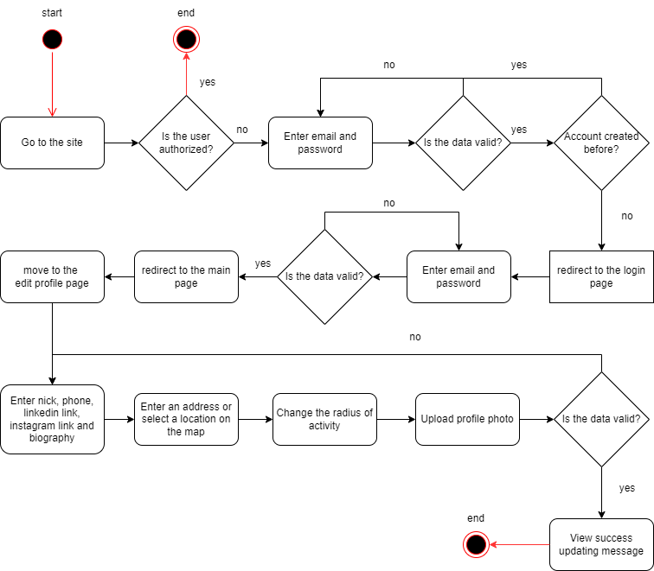
Рис. 2.6. Діаграма активності для повної реєстрації акаунту

Діаграма активності для створення задачі: ця діаграма відображає послідовність дій авторизованого користувача для створення нової задачі. Діаграма зображена на рисунку 2.7.
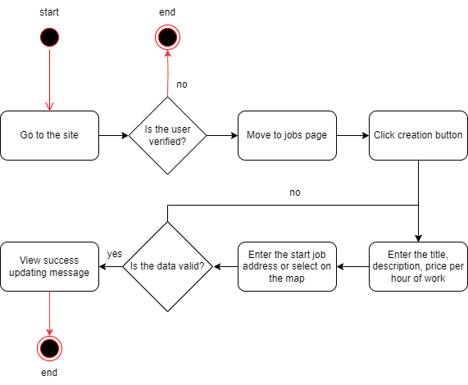
Рис. 2.7. Діаграма активності для створення задачі

Діаграма активності для створення пропозиції виконання задачі: ця діаграма відображає послідовність дій авторизованого користувача для створення пропозиції щодо виконання завдання. Діаграма зображена на рисунку 2.8.
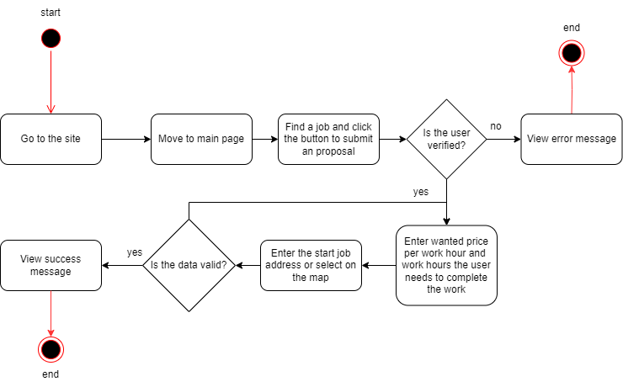
Рис. 2.8. Діаграма активності для створення пропозиції виконання задачі
Діаграма активності для прийняття пропозиції виконання задачі: ця діаграма відображає послідовність дій авторизованого користувача для прийняття пропозиції на виконання свого завдання. Діаграма зображена на рисунку 2.9.
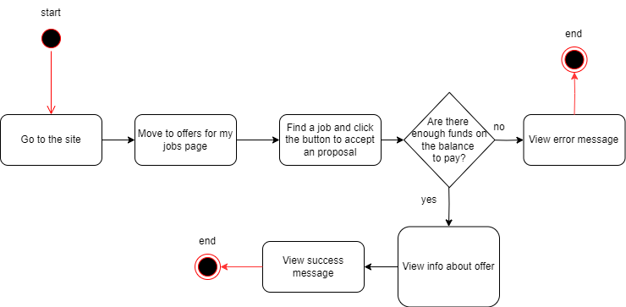
Рис. 2.9. Діаграма активності для прийняття пропозиції виконання задачі

Діаграма активності для зміни статусу виконання власної задачі: ця діаграма відображає послідовність дій авторизованого користувача для зміни статусу виконання власного завдання. Діаграма зображена на рисунку 2.10.
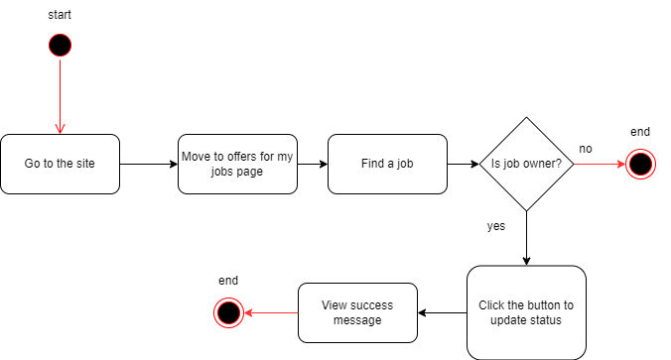
Рис. 2.10. Діаграма активності для зміни статусу виконання власної задачі

Діаграма активності для зміни статусу виконання задачі, виконавцем якої є цей користувач: ця діаграма відображає послідовність дій авторизованого користувача для зміни статусу виконання завдання, виконавец якого є цей користувач. Діаграма зображена на рисунку 2.11.
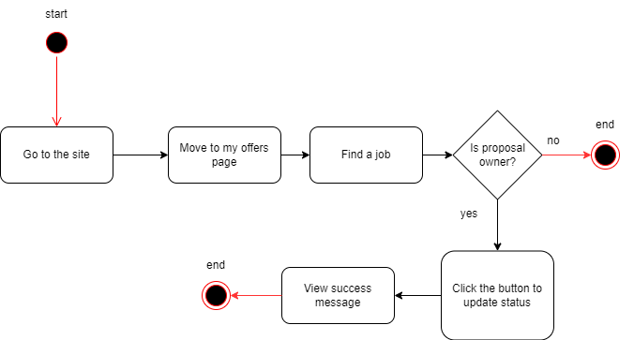
Рис. 2.11. Діаграма активності для зміни статусу виконання задачі, виконавцем якої є цей користувач

Діаграма активності для вирішення конфлікту: ця діаграма відображає послідовність дій адміністратора для вирішення конфлікту. Діаграма зображена на рисунку 2.12.
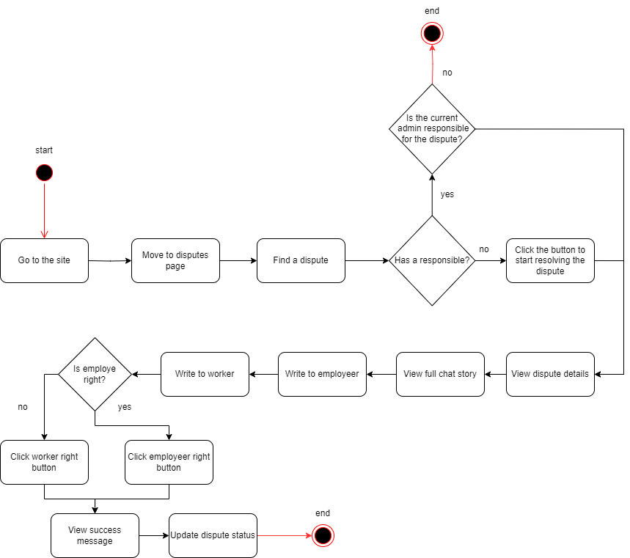
Рис. 2.12. Діаграма активності для вирішення конфлікту
Діаграма активності для виведення коштів з платформи: ця діаграма відображає послідовність дій верифікованого користувача для виведення коштів з платформи. Діаграма зображена на рисунку 2.13.
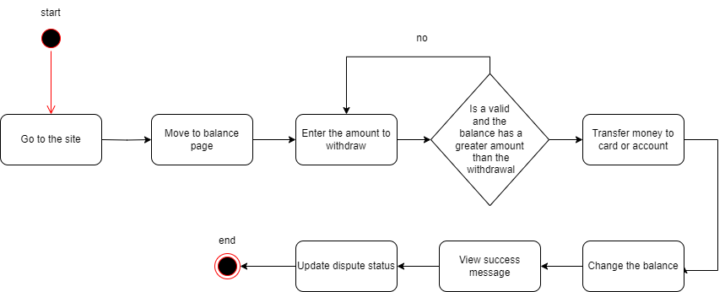
Рис. 2.13. Діаграма активності для виведення коштів з платформи

Ці діаграми активності та специфікаційні таблиці допомогли зрозуміти послідовність дій і взаємодії користувачів з системою.
Також, важливими складовими є діаграми послідовності. Вони є корисними, оскільки вони забезпечують чітке уявлення про те, як відбуваються взаємодії між користувачами і системою протягом виконання певних процесів. Вони дозволяють візуалізувати порядок виклику методів і передачу повідомлень між об'єктами, що допомагає виявити можливі помилки або неефективності в логіці роботи платформи.
Перевагою використання діаграм послідовності в тому, що вони допомагають краще розуміти взаємодії між компонентами та користувачами системи. Вони забезпечують наочність та деталізацію, які важко досягти за допомогою простого текстового опису. Тому було прийнято рішення для реалізації цих діаграм для основних процесів.
На рисунку 2.14 зображено діаграму послідовності для одного з ключових процесів, а саме – для виконання задачі.
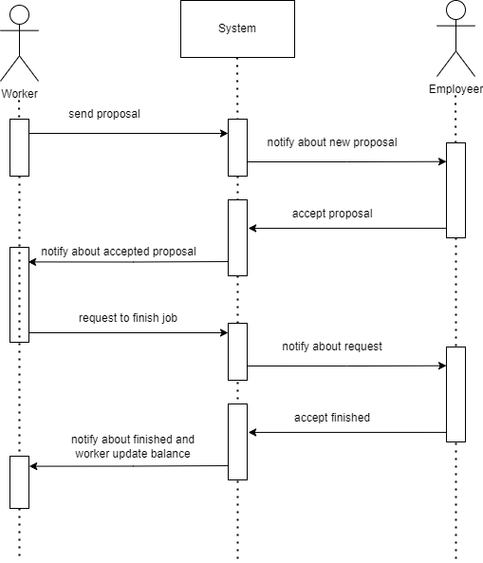
Рис. 2.14. Діаграма послідовності виконання задачі

На рисунку 2.15 зображено діаграму послідовності для одного з ключових процесів, а саме – для вирішення суперечок.
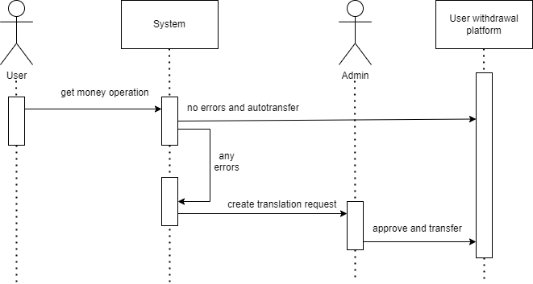
Рис. 2.15. Діаграма послідовності вирішення суперечок
На рисунку 2.16 зображено діаграму послідовності для одного з ключових процесів, а саме – для виведення коштів з системи.
Рис. 2.16. Діаграма послідовності виведення коштів з системи

Діаграми послідовності допомогли з виявленням та вирішенням потенційних проблем ще до того, як вони проявилися в реальному середовищі. Вони дозволили ідентифікувати зайві або пропущені кроки у процесах, оптимізувати взаємодії і забезпечити більш ефективне використання ресурсів системи.

2.4 Реалізація платформи
ВИСНОВКИ
Переддипломна практика виявилася важливим етапом у професійному розвитку, дозволяючи застосувати теоретичні знання в реальному професійному оточенні та відчути атмосферу роботи в обраній галузі. Під час практики було зосереджено на аналізі напрямків використання інформаційних технологій для реалізації платформи, що вибудовало надійний фундамент для дипломної роботи.
В рамках практики було детально розглянуто та сформульовано мету проекту, а також поставлено конкретні завдання. Це дало змогу чітко розуміти цільові орієнтації та очікування від діяльності.
Також проведений аналіз аналогів допоміг зрозуміти контекст ринку та конкурентну обстановку. Виявлені особливості сучасних платформ стали важливим вхідним пунктом для подальших стратегічних рішень.
Крім того, під час проходження практики було вирішено питання щодо вибору архітектури та середовища програмування для реалізації проекту (Node.js та React) було обгрунтоване та відображало необхідність ефективності та легкої масштабованості.
Отже за результатами практики вдалося не лише застосувати теоретичні знання, а й вивчити реальні вимоги та виклики в галузі інформаційних технологій. Отримані навички та досвід стануть важливим ресурсом у подальшому професійному розвитку. Загалом, переддипломна практика була цінним кроком у вдосконаленні підготовки та підготовці до майбутніх викликів у сфері інформаційних технологій.
СПИСОК ЛІТЕРАТУРИ
- Кедлек.Т. “Адаптивний дизайн. Робимо сайти для будь-яких пристроїв” [електронний ресурс] - 2013. Режим доступу: https://www.ozon.ru/context/detail/id/21098804/
- Виразний JavaScript [електронний ресурс] - 2017. Режим доступу:
https://legacy.gitbook.com/book/karmazzin/eloquentjavascript_ru/details
- Створення SQL запитів [електронний ресурс] - 2016. Режим доступу:
https://www.politerm.com/zuludoc/spatial_query_sql.htm#_sql_overview
4. Документація Node.js [електронний ресурс]. Режим досту:
https://nodejs.org/en/docs/
5. Повний курс "Node.js для початківців" на MDN Web Docs]. Режим доступу: https://developer.mozilla.org/uk/docs/Learn/Server-side/Node_js
6. Покроковий підручник React.js. Режим доступу: https://reactjs.org/docs/getting-started.html
7. Node.js і Express.js Tutorial для початківців. Режим доступу: https://developer.mozilla.org/uk/docs/Learn/Server-side/Express_Nodejs
8. Підручник "Node.js в дії" (Node.js in Action). Режим доступу: https://www.oreilly.com/library/view/nodejs-in-action/9781617292576/
9. Learn Node.js - Full Course for Beginners. Режим доступу: https://www.youtube.com/watch?v=3JluqTojuME
10. React JS Crash Course. Режим доступу: https://www.youtube.com/watch?v=sBws8MSXN7A

